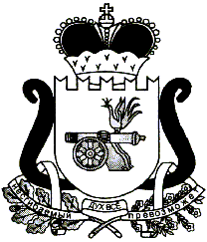

ЕЛЬНИНСКИЙ РАЙОННЫЙ СОВЕТ ДЕПУТАТОВ

Р Е Ш Е Н И Е

от 29.04.2021 №28

О внесении изменений в решение Ельнинского районного Совета депутатов от 25.03.2021 №21

Рассмотрев информацию Администрации муниципального образования «Ельнинский район» Смоленской области исх.№1464 от 01.04.2021

Ельнинский районный Совет депутатов РЕШИЛ:

1. Внести изменения в решение Ельнинского районного Совета депутатов от 25.03.2021 №21 «Об утверждении перечня имущества государственной собственности Смоленской области, подлежащего приему в собственность муниципального образования «Ельнинский район» Смоленской области»:
  - В наименовании решения слово «приему» заменить словом «передаче»;
  - В тексте решения слово «приему» заменить словом «передаче»;
  - В приложении к решению Ельнинского районного Совета депутатов от 25.03.2021 №21 слово «приему» заменить словом «передаче».

Председатель Ельнинского
районного Совета депутатов Е.Н. Гераськова

Отп.1 экз. – в дело Разослать:
Исп. С.В. Королькова Администрация, прокуратура
тел.4-20-68
«___»_________ 2021г.

Визы:

_______________ ___________ «___»______ 2021г.

_______________ ___________ «___»______ 2021г.

